TRƯỜNG ĐẠI HỌC CÔNG NGHỆ SÀI GÒN

**KHOA CÔNG NGHỆ THÔNG TIN**

---oOo---

**ĐỒ ÁN CHUYÊN NGÀNH**

*Tên đề tài:*

**Xây dựng hệ thống cửa hàng thiết bị di động**

Giáo viên hướng dẫn: **[ThS. Trần Văn Hùng](http://stu.edu.vn/vi/389/96/nhansu/ths-tran-van-hung.html)**

Sinh viên thực hiện:

1. Võ Đức An Khang. D18_TH13

TP HỒ CHÍ MINH – Năm 2021

**Mục lục**

**Mục lục** 2

Chương 1. GIỚI THIỆU 5

1.1 Đặt Vấn Đề 5

1.1.1 Bối cảnh 5

1.1.2 Sự phát triển của công nghệ 5

1.2 Mục Tiêu 5

1.3 Đối Tượng Sử Dụng. 5

Chương 2. MÔ TẢ NGHIỆP VỤ 6

2.1 Tổng Quan. 6

2.2 Hiện Trạng. 7

Chương 3. GIẢI PHÁP ĐỀ XUẤT 8

3.1 Kiến trúc tổng thể. 8

3.2 Giải pháp công nghệ 8

3.3 Sơ đồ chức năng. 9

3.4 Sơ đồ use-case tổng quát 9

3.6 Sơ đồ logic dữ liệu (mô hình quan hệ) 10

Chương 4. THÀNH PHẦN DỮ LIỆU 11

4.1 Mô tả các loại thực thể/lớp 11

4.3 Mô tả các bảng dữ liệu 13

Chương 5. GIAO DIỆN CÁC THÀNH PHẦN 16

5.1 Header – Tiêu đề. 16

5.2 Best sale - Sản phẩm bán chạy. 16

5.3 Category – Danh mục. 16

5.4 News – Bản tin 17

5.5 Contact – Liên lạc 17

5.6 Checkout – Thanh toán. 17

5.7 Checkout Information – Điền thông tin thanh toán. 18

5.8 Order details – Xem chi tiết đơn hàng. 18

5.9 Login, register, forgot password – Đăng nhập, đăng xuất, quên mật khẩu. 19

5.10 User loged in – Giao diện người dùng sau khi đăng nhập. 19

5.11 User Information – Cập nhập thông tin. 19

5.12 Logout – Cách đăng xuất. 20

5.13 Dashboard – Giao diện tổng quan của admin. 20

5.14 News management – Giao diện quản lý tin tức. 20

5.15 Categories management – Giao diện quản lý danh mục 21

5.10 Admin loged in – Giao diện admin sau khi đăng nhập. 19

Chương 7. TỔNG KẾT 28

7.1. Các chức năng đạt được. 28

7.2. Các chức năng cần hoàn thiện. 28

7.3. Hướng phát triển. 28

Tài liệu tham khảo 30

# Chương 1. GIỚI THIỆU

## 1.1 Đặt Vấn Đề

### 1.1.1 Bối cảnh

* Với sự phát triển của đất nước hiện nay, số lượng cửa hàng điện tử cũng tăng lên nhanh chóng, cùng với đó là nhu cầu của người dùng.
* Mặt dù những trang thương mại điện tử không còn xa lạ gì nhưng nó không chỉ đơn giản như vẻ bề ngoài.
* Thương mại điện tử có rất nhiều mức giá, điều đo dựa trên rất nhiều yếu tố như sức chịu tải, độ phủ sóng, khả năng tìm kiếm…..
* Vì vậy, việc phát triển một hệ thống thương mại điện tử là một việc cần thiết trong bối cảnh hiện nay.

## 1.1.2 Mục Tiêu

* Mục tiêu chính của đồ án là xây dựng website bằng ngôn ngữ PHP đối với mục tiêu là một trang web thương mại điện tử.
* Tìm ra những cách giải quyết vấn đề mới đối với thương mại điện tử.

## 1.3 Đối Tượng Sử Dụng.

* Khách hàng có nhu cầu mua hàng các mặt hàng di động.

# Chương 2. MÔ TẢ NGHIỆP VỤ

## 2.1 Tổng Quan.

Hệ thống được phát triển dựa trên trang thương mại điện tử đã có sẵn trên thị trường và hệ thống phải đạt được các chức cơ bản bản như đăng ký, mua hàng, lưu trữ.

Hệ thống bao gồm các quy trình sau:

*Front End

1. Quy trình tìm sản phẩm.
2. Quy trình mua hàng trực tuyến.
3. Quy trình xử lý yêu cầu.
4. Quy trình thêm sản phẩm.
5. Quy trình đăng nhập, đăng xuất
6. Quy trình đăng ký

*Back End

1. Quy trình về người dùng
2. Quy trình về danh mục sản phẩm
3. Quy trình về sản phẩm
4. Quy trình về đơn hàng
5. Quy trình đăng nhập admin

## 2.2 Hiện Trạng.

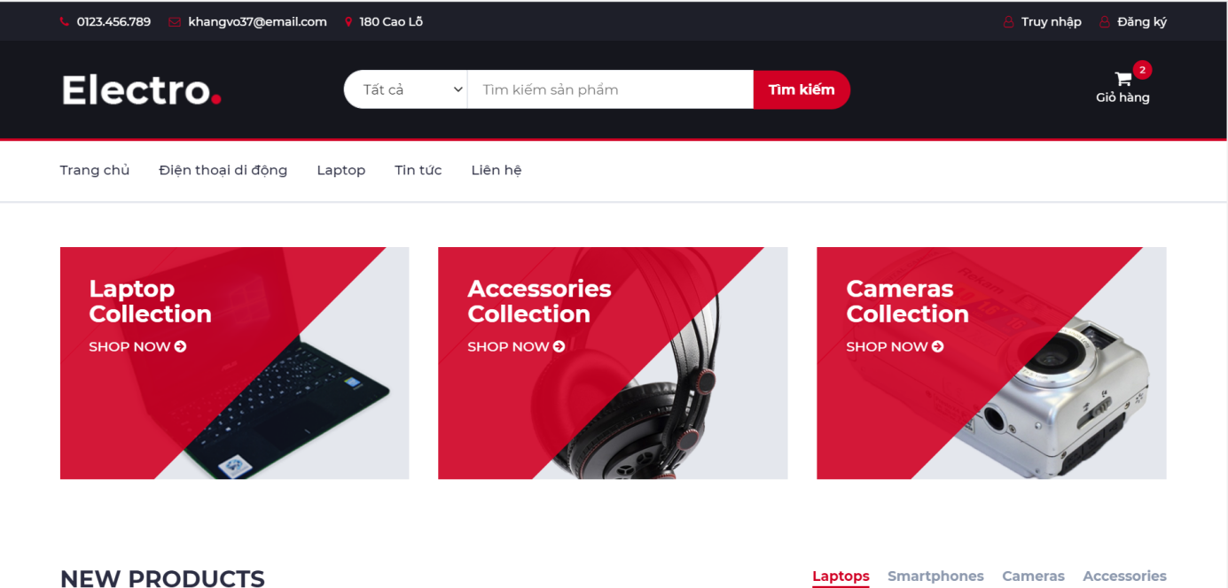

*Hình 2.1 Ảnh trang chủ*

# Chương 3. GIẢI PHÁP ĐỀ XUẤT

## 3.1 Kiến trúc tổng thể.



Hình 3.1 Sơ đồ kiếm trúc tổng thể

## 3.2 Giải pháp công nghệ

- Phần mềm sử dụng: Visual Code, phpMyAdmin, Xampp.

- Database sử dụng: MySQL.

- Ngôn ngữ lập trình: PHP, JavaScript.

## 3.3 Sơ đồ chức năng.

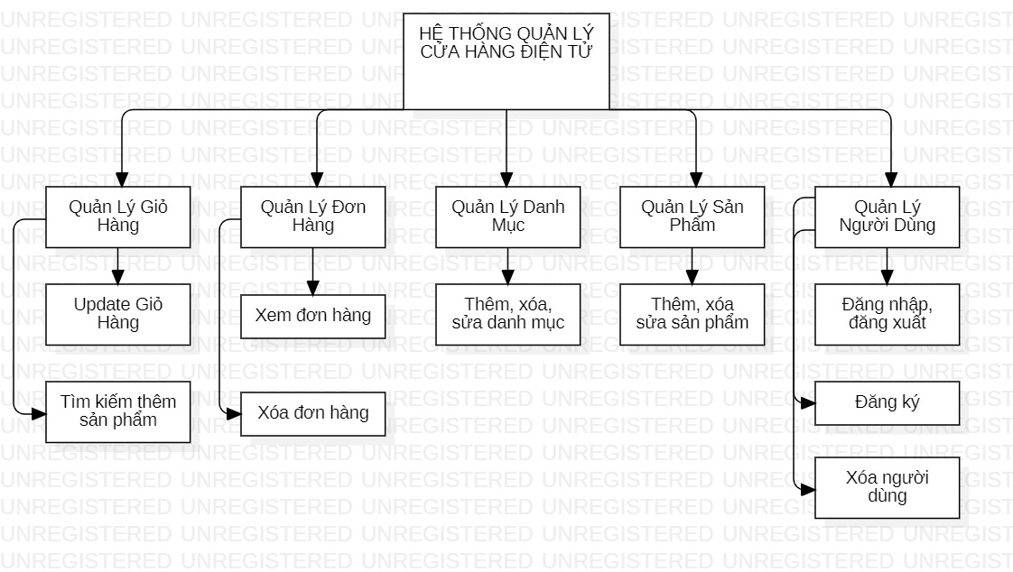

Hình 3.2 Sơ đồ chức năng.

## 3.4 Sơ đồ use-case tổng quát

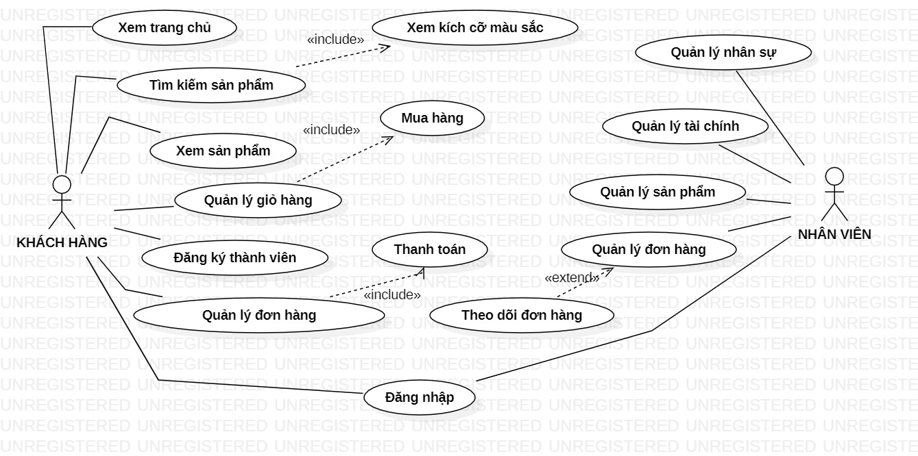

Hình 3.3 Sơ đồ use-case tổng quát

3.5 Sơ đồ ER / sơ đồ lớp

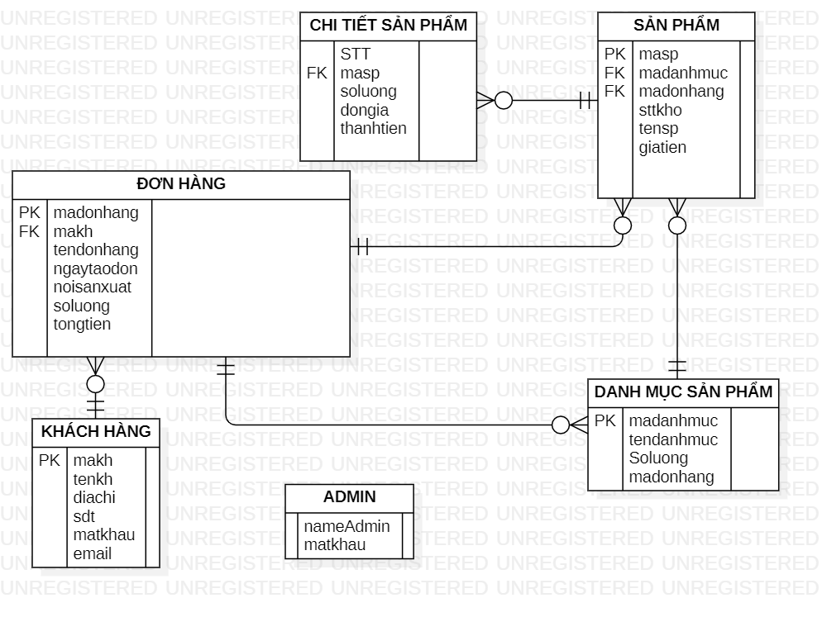

Hình 4.4 Sơ đồ ERD

## 3.6 Sơ đồ logic dữ liệu (mô hình quan hệ)

- Khachhang(makh, tenkh, diachi, sdt, email, matkhau).

- Donhang(madonhang, makh, tendonhang, ngaytaodon, noisanxuat, soluong, tongtien).

- Sanpham(masanpham, madanhmuc, madonhang, tensanpham, giatien, hinhanh).

- Danhmuc(madanhmuc, madonhang, tendanhmuc, soluongdausach).

- Admin(nameAdmin, matkhau)

# Chương 4. THÀNH PHẦN DỮ LIỆU

## 4.1 Mô tả các loại thực thể/lớp

1. Loại thực thể khách hàng

| **Mô tả:** Loại thực thể Người Dùng gồm những khách hàng có giao dịch với công ty … | | | | | |
| --- | --- | --- | --- | --- | --- |
| **Thuộc tính** | **Kiểu** | **K** | **U** | **M** | **Diễn giải** |
| makh | int(10) | x | x | x | mã khách hàng. |
| Tenkh | Char(30) |  |  | x | tên khách hàng. |
| email | Char(30) |  | x | x | Email người dùng. |
| sdt | Char(10) |  |  | x | Số điện thoại người dùng. |
| diachi | Char(200) |  |  | x | Địa chỉ của người dùng. |
| matkhau | Char(20) |  |  |  | Mật khẩu của người dùng |

1. Loại thực thể Đơn hàng

| **Mô tả:** Loại thực thể Đơn hàng gồm những khách hàng có giao dịch với công ty … | | | | | |
| --- | --- | --- | --- | --- | --- |
| **Thuộc tính** | **Kiểu** | **K** | **U** | **M** | **Diễn giải** |
| madonhang | Char(20) | x | x | x | mã đơn hàng. |
| tendonhang | Char(20) |  |  | x | Tên của đơn hàng |
| makh | Char(20) |  |  | x | Mã khách hàng |
| ngaytaodon | date |  |  | x | Ngày tạo đơn hàng |
| noisanxuat | Char(100) |  |  | x | Nơi sản xuất |
| Tongtien | Char(20) |  |  | x | Tổng tiền của đơn hàng |

1. Loại thực thể Sản phẩm

| **Mô tả:** Loại thực thể Chi tiết đơn hàng gồm những khách hàng có giao dịch với công ty … | | | | | |
| --- | --- | --- | --- | --- | --- |
| **Thuộc tính** | **Kiểu** | **K** | **U** | **M** | **Diễn giải** |
| masanpham | Char(10) | x | x | x | Mã sản phẩm |
| madonhang | Char(10) |  |  | x | Mã đơn hàng |
| madanhmuc | Char(10) |  |  | x | Mã danh mục |
| tensanpham | Char(50) |  |  | x | Tên của sản phẩm |
| giatien | Char(100) |  | x | x | Giá tiền của sản phẩm |
| hinhanh | Char(100) |  |  |  | Hình ảnh của sản phẩm |

1. Loại thực thể danhmuc

| **Mô tả:** Loại thực thể SẢN PHẨM gồm những khách hàng có giao dịch với công ty … | | | | | |
| --- | --- | --- | --- | --- | --- |
| **Thuộc tính** | **Kiểu** | **K** | **U** | **M** | **Diễn giải** |
| madanhmuc | char(10) | x | x | x | Mã lưu trữ sản phẩm. |
| tendanhmuc | char(10) |  |  | x | Mã sản phẩm. |
| soluongdausach | int |  |  | x | Giá gốc. |
| madonhang | Char(10) |  |  | x | Mã đơn hàng |

1. Loại thực thể admin

| **Mô tả:** Loại thực thể Loại lưu trữ các loại của sản phẩm và trạng thái của nó. | | | | | |
| --- | --- | --- | --- | --- | --- |
| **Thuộc tính** | **Kiểu** | **K** | **U** | **M** | **Diễn giải** |
| nameAdmin | char(20) | x | x | x | Mã loại. |
| matkhau | char(20) |  |  | x | Trạng thái loại. |

## 

# Chương 5. GIAO DIỆN CÁC THÀNH PHẦN

1. **Header – Tiêu đề.**

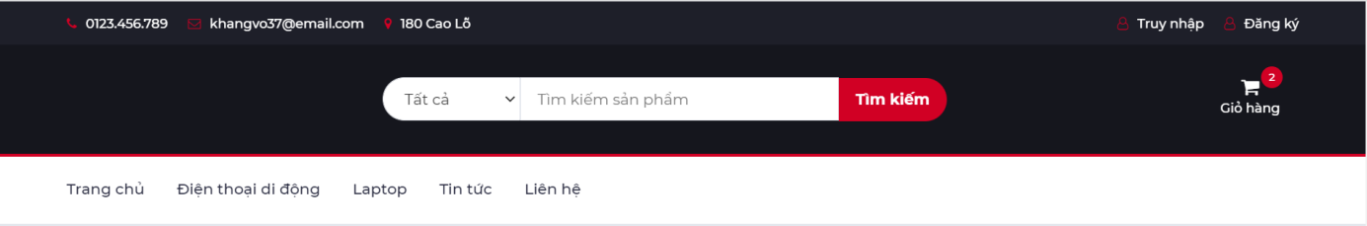

1. **New Product - Sản phẩm mới.**

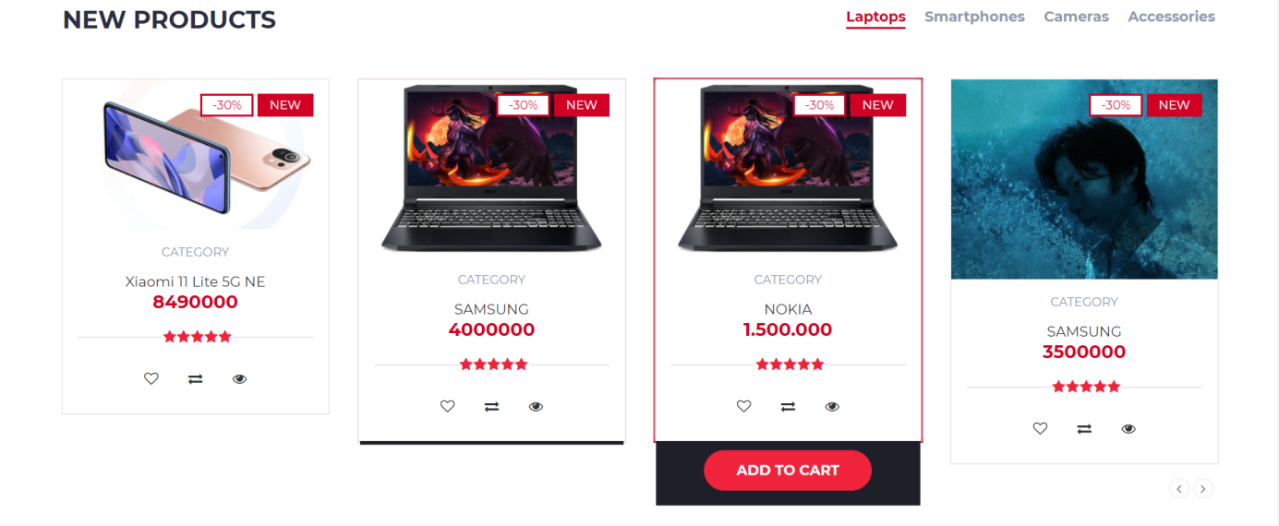

1. **Category – Danh mục.**

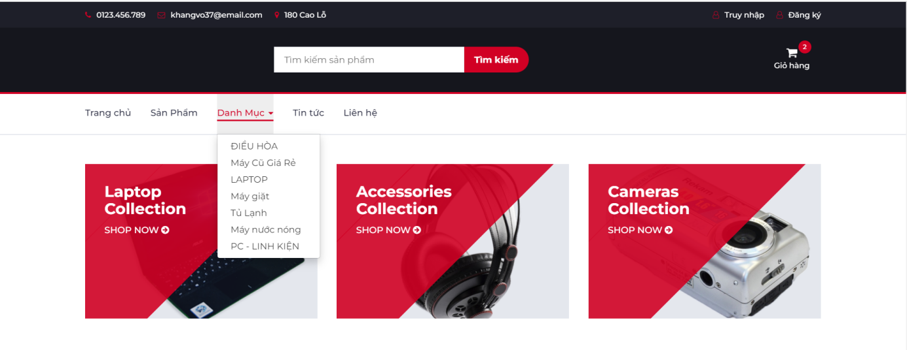

1. **Login, register, forgot password – Đăng nhập, đăng xuất**

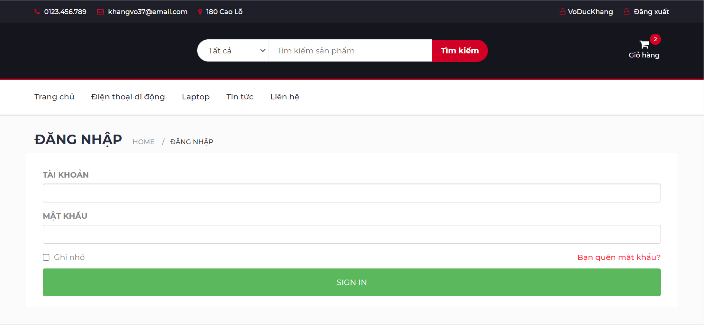

1. **Sign In – Đăng ký**

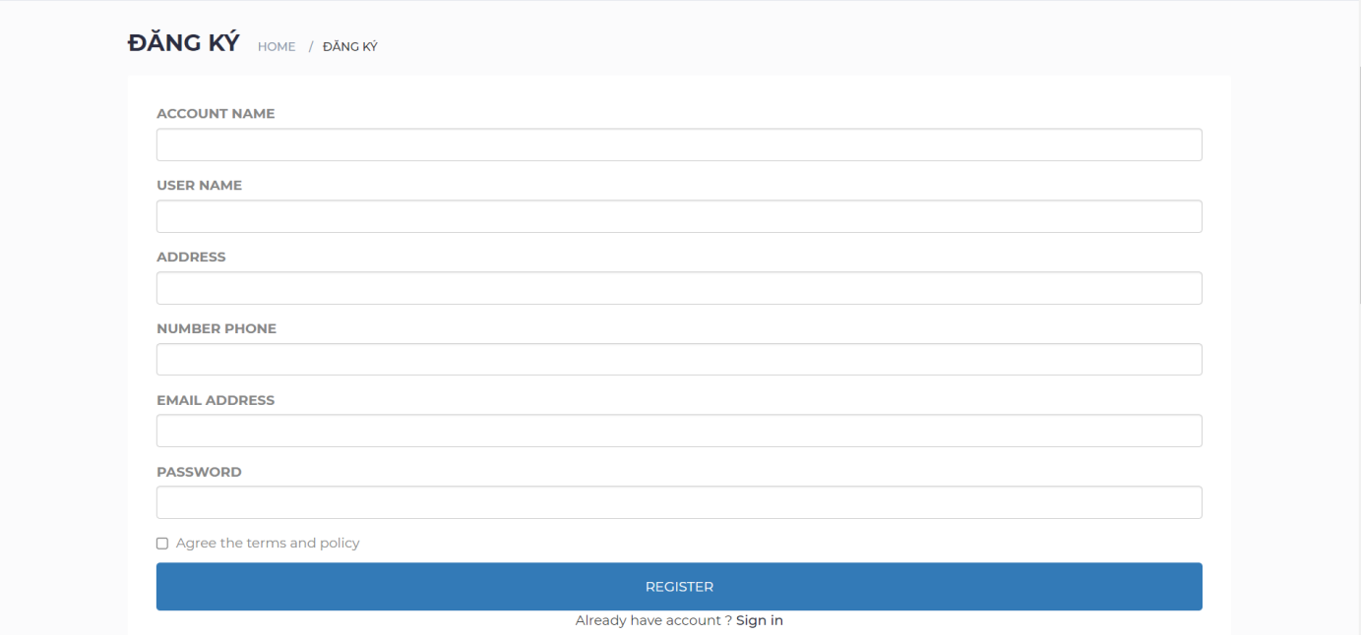

1. **User loged in – Giao diện trang chủ người dùng sau khi đăng nhập.**

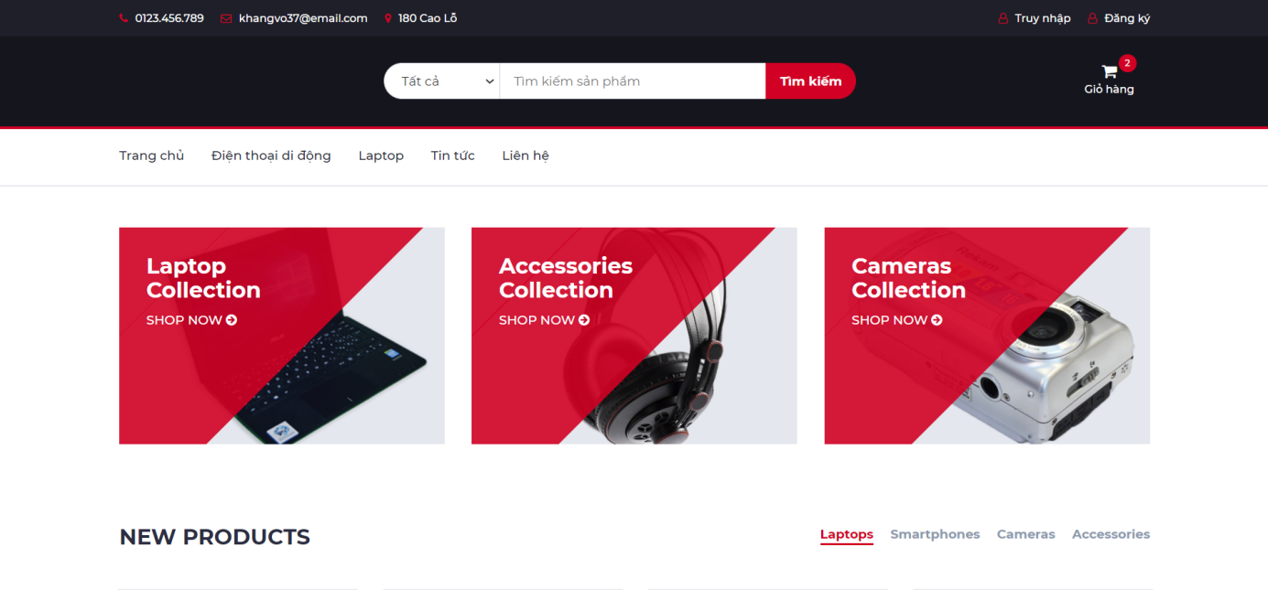

1. **Logout – Cách đăng xuất.**

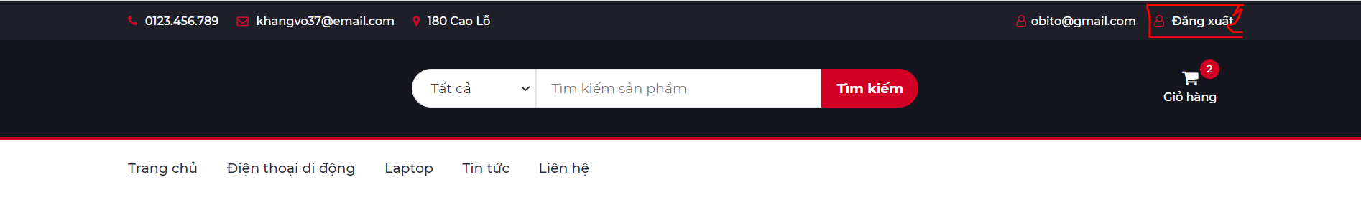

1. **Dashboard – Giao diện tổng quan của admin.**

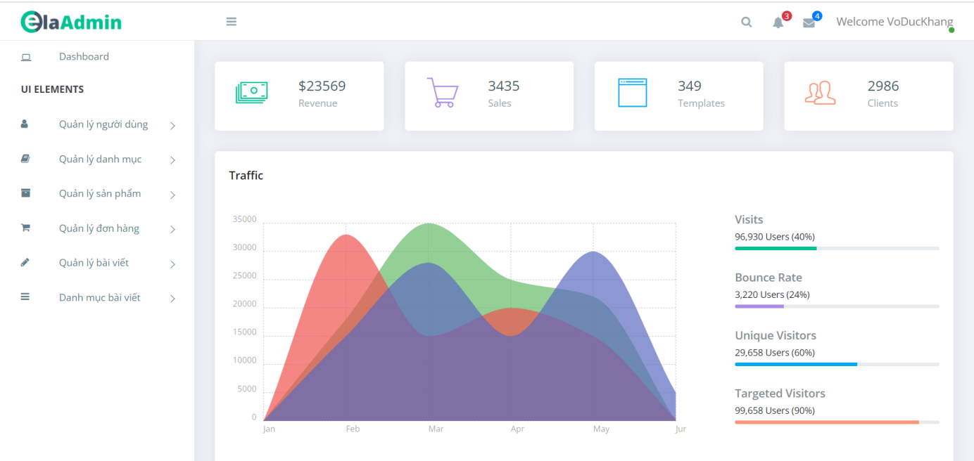

1. **Users management – Giao diện quản lý người dùng**

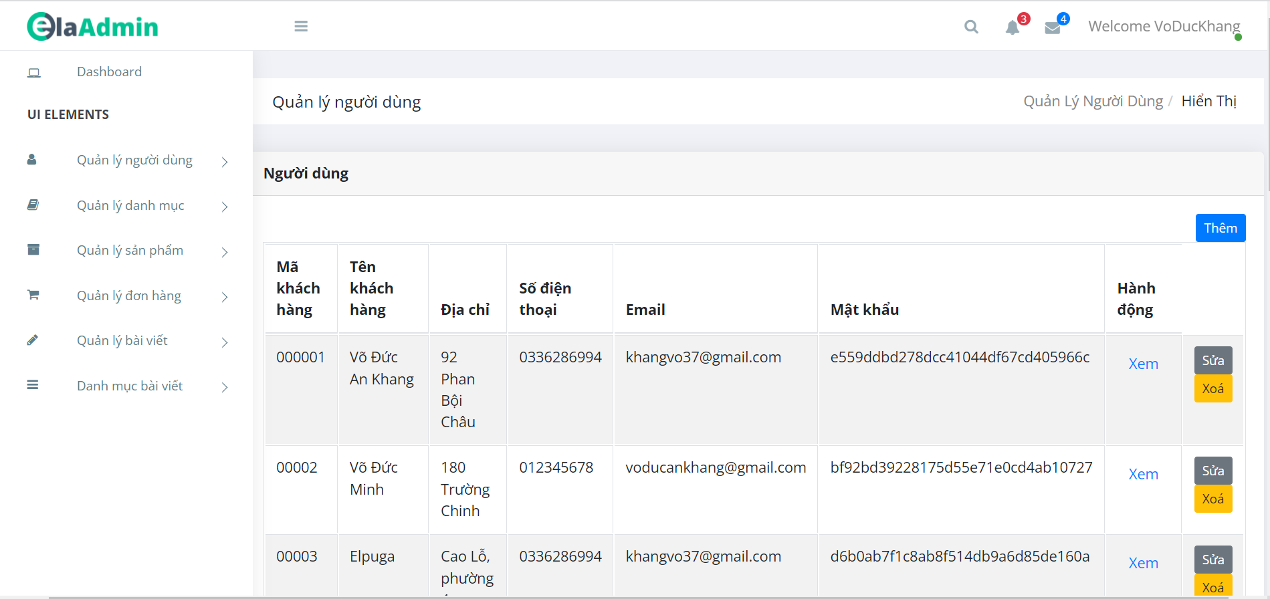

1. **Categories management – Giao diện quản lý danh mục**

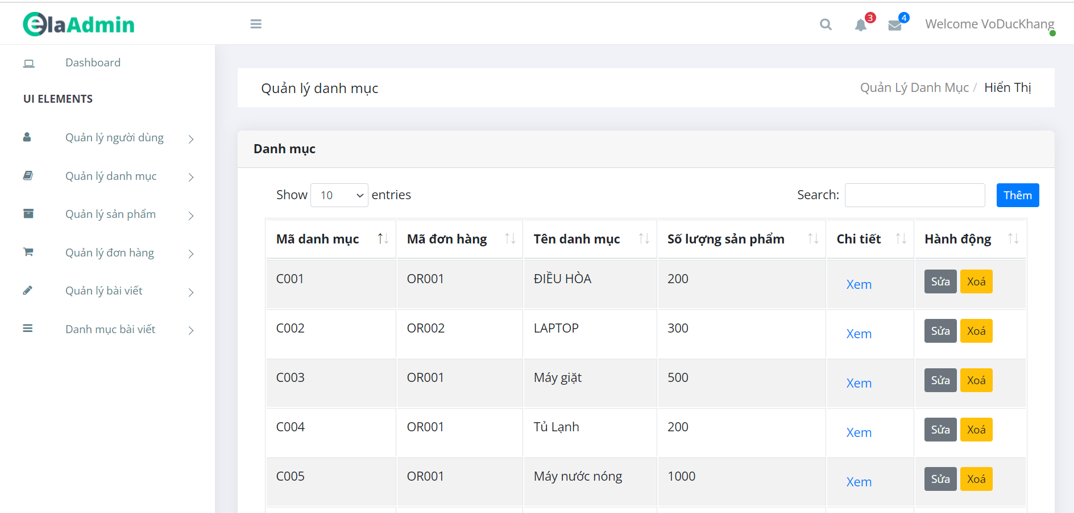

# Chương 7. TỔNG KẾT

1. **Các chức năng đạt được.**
2. Tìm sản phẩm
3. Xem thông tin sản phẩm.
4. Thêm sản phẩm vào danh sách yêu thích.
5. Cập nhật giỏ hàng.
6. Chốt giỏ hàng.
7. Cập nhật đơn hàng.
8. Cập nhật sản phẩm.
9. Cập nhật giá sản phẩm.
10. Cập nhật thông tin người dùng.
11. Cập nhật hình ảnh (logo, banner,..).
12. **Các chức năng cần hoàn thiện.**
13. Thanh toán.
14. Lập báo cáo.
15. Phân phối giao hàng.
16. Đánh giá sản phẩm.
17. **Hướng phát triển.**
18. Cải thiện phần hình ảnh.

+ Hiện tại: Khi thêm hình ảnh thì chưa hiện thông tin hình ảnh.

+ Hướng phát triển: Thiết kế lại phần hiển thị hình ảnh.

1. Cải thiện phần bắt lỗi.

+ Hiện tại: Hầu hết khi truy xuất database đã có phần bắt lỗi nhưng các phần khác thì chưa.

+ Hướng phát triển: Hoàn thiện việc bắt lỗi cho trang web.

1. Cải thiện phần danh mục.

+ Hiện tại: Một số danh mục cha chưa có danh mục con.

+ Hướng phát triển: Bổ sung danh mục con cho cha.

1. Cải thiện phần cấu hình của sản phẩm.

+ Hiện tại: Đang sử dụng cấu hình chung.

+ Hướng phát triển: Thiết kế cấu hình riêng cho các danh mục khác nhau.

1. Cải thiện phần “Best sale” của sản phẩm.

+ Hiện tại: Best sale hiện tại được lấy theo giá bán.

+ Hướng phát triển: Khảo sát lại và chỉnh sửa cho phù hợp.

1. Cải thiện phần slide sản phẩm.

+ Hiện tại: Slide riêng, sản phẩm riêng.

+ Hướng phát triển: Slide của sản phẩm theo một tiêu chí nào đó.

1. Cải thiện phần nội dung.

+ Hiện tại: Nội dung hiện tại chỉ là demo nên không chính xác.

+ Hướng phát triển: Khảo sát thêm và chỉnh sửa cho phù hợp.

1. Cải thiện phần mua hàng.

+ Hiện tại: Phần mua hàng vẫn còn chưa ràng buộc kỹ ở phần trạng thái.

+ Hướng phát triển: Ràng buộc phần mua hàng.

Tài liệu tham khảo

1. Sử dụng template Frontend và Backend trên trang web https://www.themelock.com/
2. Sử dụng document của Laravel 7 - https://laravel.com/docs/7.x
3. Tham khảo lỗi tại trang web https://stackoverflow.com/
4. Sử dụng host của trang web https://vn.000webhost.com/
5. Hướng dẫn kết hợp MoMo vào trang web - https://developers.momo.vn/